责任教授精品名师考核-学院端

登录
登录教务系统
访问地址：http://sso.jwc.whut.edu.cn/Certification/login.do

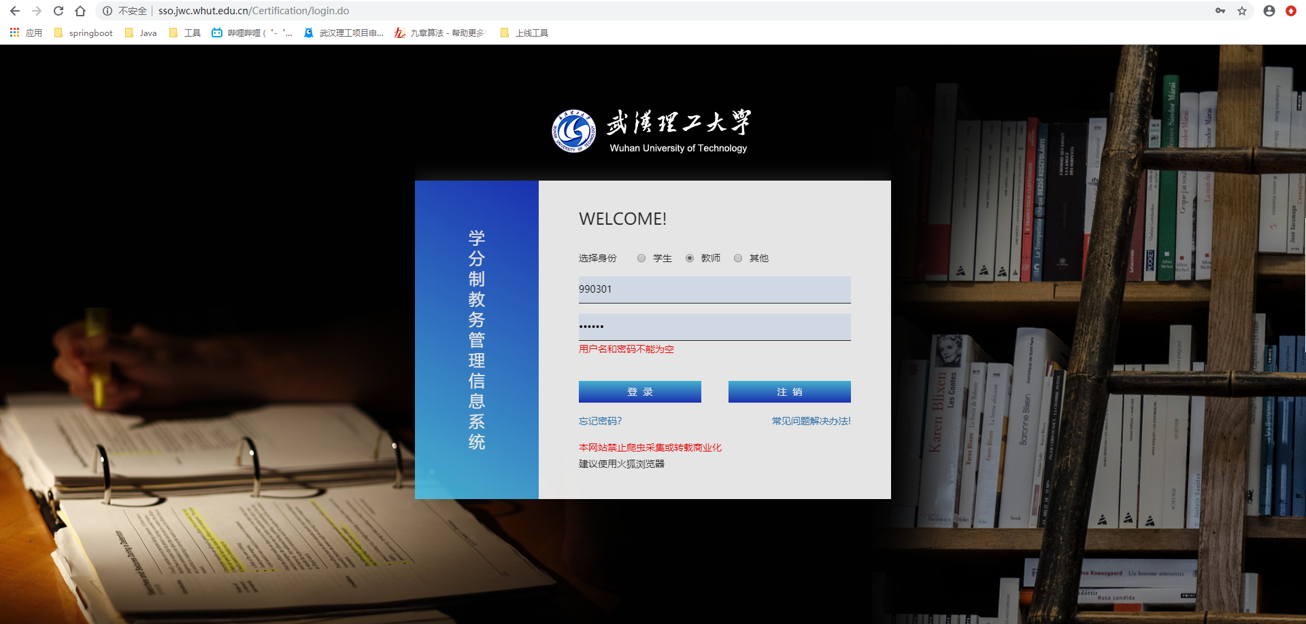

进入个人首页后，在导航信息栏点击 责任教授精品名师考核
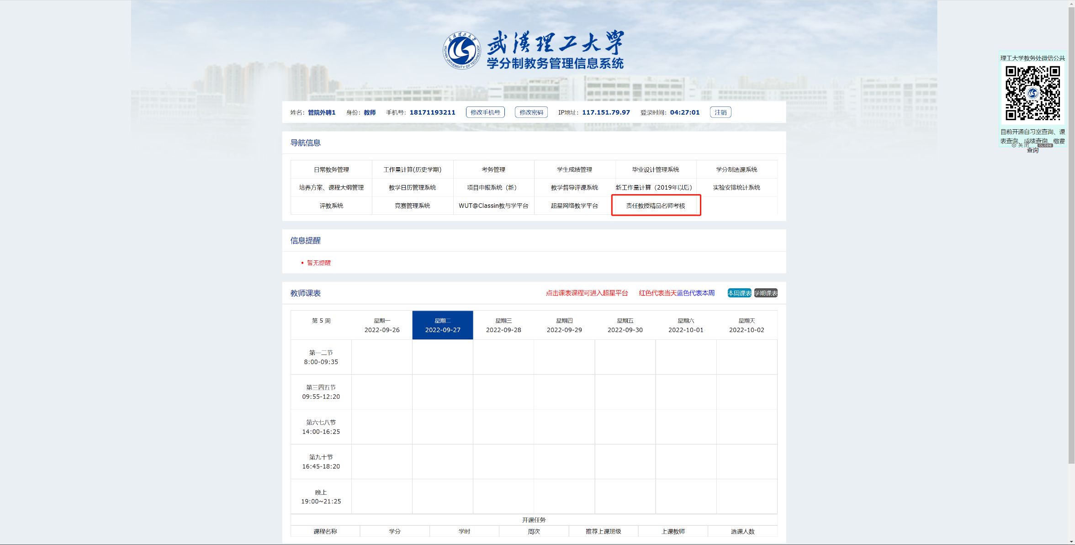

跳转结束后即可进入考核系统
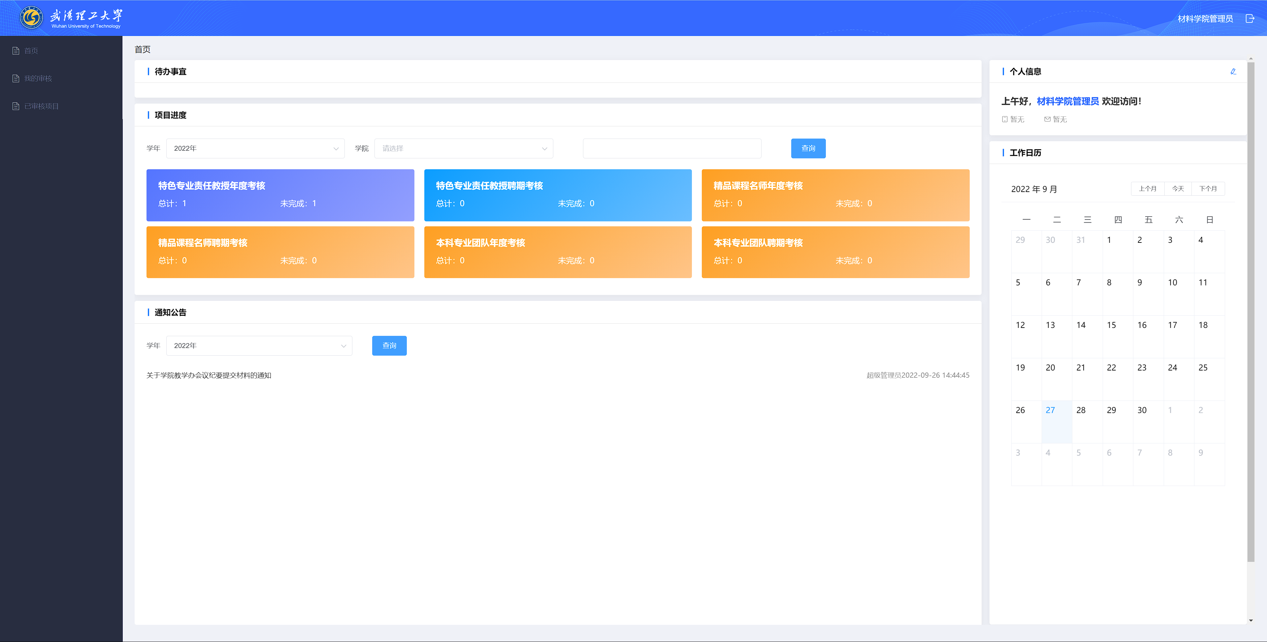

提交会议纪要
参考1.登录方式,使用账号登录
在左侧菜单栏点击我的评审模块，项目类型选择对应的申报类型，点击会议纪要按钮上传会议纪要文件。
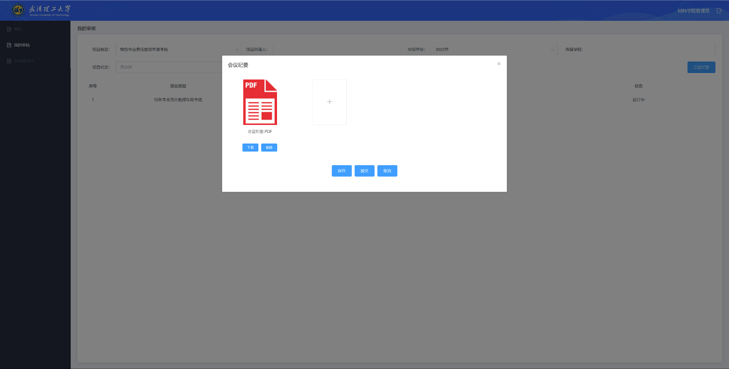

会议纪要文件上传完毕后可以开始进行考核项目评审。
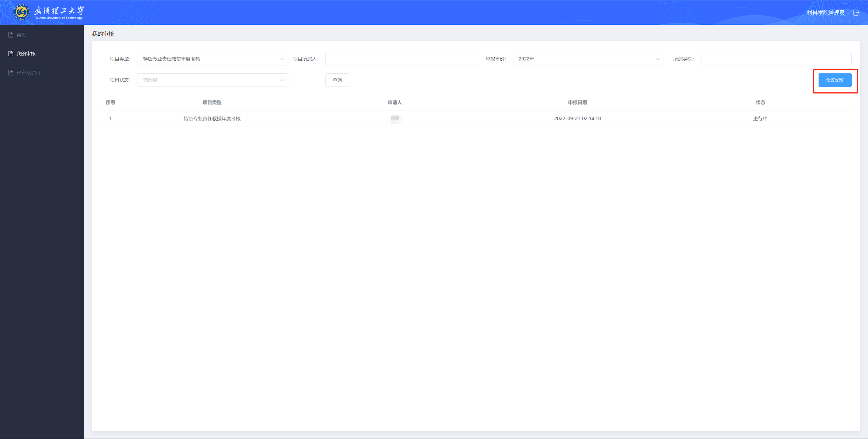
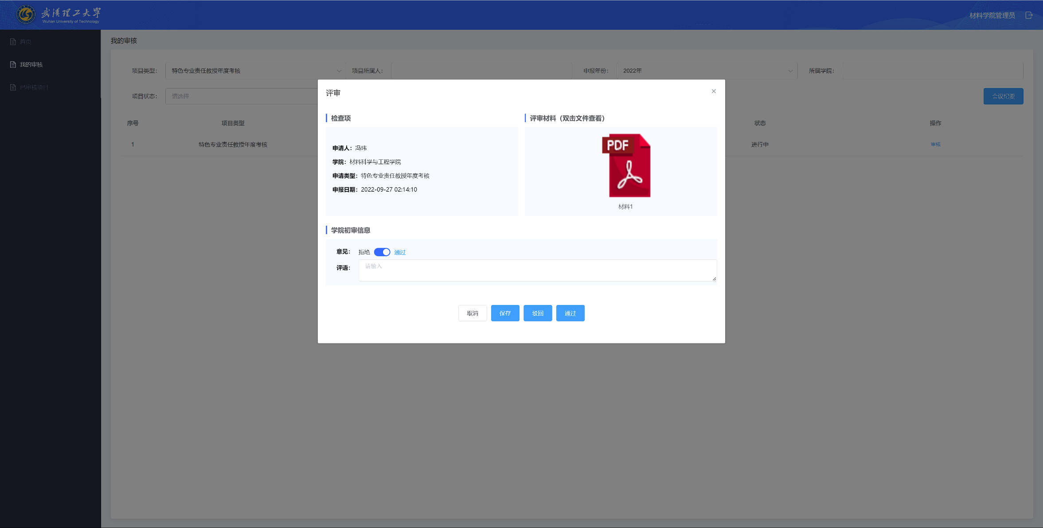

填写完评审意见及评语后点击通过，项目进入专家审核环节。也可以点击驳回，项目回退至教师端，由教师重新编辑数据后再次提交审核。

填写注意事项

- 会议纪要需要上传的文本原件可在首页公告中下载。按公告内容下载相应文件填写完毕后，需要学院教学办签字盖章扫描成PDF文件上传。

